Участники проекта:
ООО «Курорт «Оболсуново» - предоставляет 5% скидку на дополнительные медицинские услуги
Санаторий "Зелёный городок" - предоставляет 5% от общей стоимости приобретаемых товаров, работы или услуги
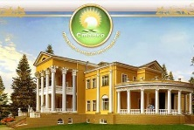 ООО "Санаторий имени Станко" - Галокамера ("Соляная пещера"), кушетка бесконтактная массажная, парафинотерапия рук "Парафиновые ванночки" - 5%
Оптовый текстильный центр «РИО Иваново» (ИП Егоян С.А. адрес: г. Иваново, Кохомское шоссе, д.1) https://texrio.ru/ Карта «Профсоюзный плюс» предоставляет привилегии, определенные по программе «Карта лучшего друга РИО»
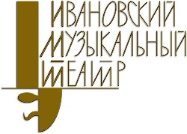 Ивановский музыкальный театр Предъявителю карты "Профсоюзный плюс"будет предоставляться скидка в размере 30 % от общей стоимости на спектакли, предлагаемые театром.
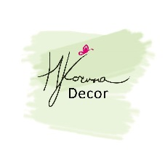 ИП Кочина Н.В. Адрес: г. Иваново, ул. Ташкентская, 5-20 https://vk.com/nkochina - 5% скидка на оформление праздничных мероприятий

ИП Зенькович Т.В. Адрес: г. Иваново, ул. Ташкентская, д.88 - 10 % на все виды услуг

"Серебряный Плес" - 20% скидка на отдых и санаторно-курортное лечение

5% - услуги ногтевого сервиса, массаж
ИП Гурьева О.Ю. Адрес: г. Иваново, Шереметьевский пр-т, д.58 https://www.facebook.com/angelochek.gureva , https://www.instagram.com/estee_isity/ , https://vk.com/id391530656

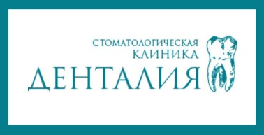 ООО "Стоматологическая Клиника Денталия" тел: 20-00-33 сайт: www.clinic-dentalia.ru
Услуги терапевтической стоматологии - 10 %; услуги ортопедической стоматологии - 5%; установка имплантов - 5%

Физкультурно-оздоровительный комплекс МУП "Приволжское МПО ЖКХ". Абонемент в бассейн (8 занятий) месячный - Скидка 200 рублей
Магазин «Бери-Дари» Скидка в размере 7 % от общей стоимости приобретаемых товаров, работы или услуги. Ивановская область, г. Шуя, ул. 2-я Болотная, 1-ый проезд, 1 Тел.: 89092467718 https://ok.ru/group/55911692566757
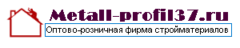 Metall-profil37.ru Оптово-розничная фирма стройматериалов. Доставка по г. Иваново и области.
Федеральная сеть клинико-диагностических лабораторий СИТИЛАБ 153023, Иваново, ул. Революционная, д. 24, корп.2 Моб.: +7 (980) 734-77-00; Тел.: +7 (4932) 26-19-93; Email: Barinova-natali@mail.ru

